Pfarrbote

Katholische Pfarrgemeinde
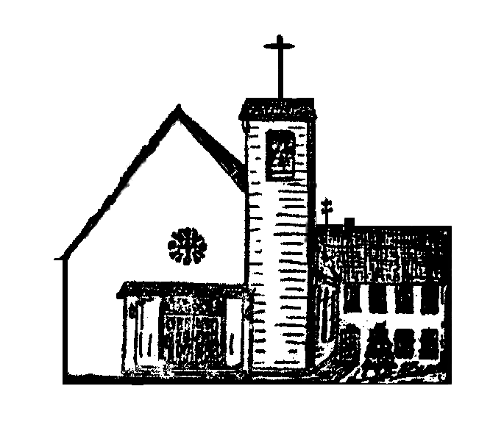
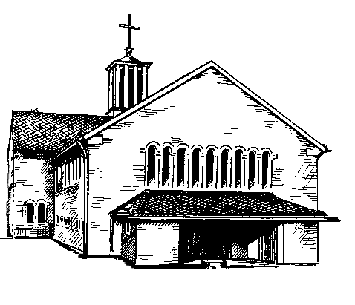
Heilig Kreuz Christkönig

Postanschrift: Taunusstr. 8, 61200 Wölfersheim
Telefon 06036/98 11 01 – Fax 98 11 02
E-Mail: pfarrei.christkoenig@t-online.de
Pfarrer Wolfgang Kaiser, Telefon privat 06036/98 45 59
Bürozeiten: Dienstag, Donnerstag 9-12 Uhr,
Dienstag 15-17 Uhr
Homepage: www.wetterauost.de Pfarreien

09.05.20 bis 07.06.20

Gottesdienste und Veranstaltungen

Erstkommunion 2020

Gruppenbild einfügen

„Jesus, du bist unser Licht“, diese Aussage sollte am Sonntag, den 26.04.2020 um 10.30 Uhr für 18 Kommunionkinder unserer Pfarrgemeinde konkret spürbar werden. An diesem Tag schenkte Jesus sich zum ersten Mal den Kindern im Zeichen von Brot und Wein. In der Gemeinschaft des Abendmahls in der Aufnahme des Leibes Christi, so glauben wir, wird Jesus ein Teil unseres Lebens, der damit zum Licht für unseren Lebensweg werden will.
Folgende Kinder haben erstmalig die Kommunion empfangen:
Daniele Campodell`Orto, Maxime Dech, Linus Dylla, Ben Galonska, Anton Hickl, Celine Mi Hoang, Liam Klötzl, Nick Meinecke,
Isabella Oleschko, Charlotte Pavel, Maximilian Portje, Lidia Rüd, Anna Maria Schäfer, Maria Schubert, Frieda Seliger,
Janik-Joel Storch, Emily Thiele, Luca Zon

„Jesus, du bist unser Licht“, dieses Motto zog sich auch wie ein roter Faden durch den gesamten Gottesdienst, da das Thema in den Gebeten, in den Fürbitten und in einem kleinen Anspiel immer wieder anschaulich aufgegriffen wurde. Musikalische Unterstützung boten noch darüber hinaus die Wölfersheimer Musikanten, sowie der Instrumentalkreis unserer Pfarrei.

Gerne möchten wir uns auf diesem Weg noch einmal besonders bei unseren fünf Katechetinnen bedanken, die seit September die Kinder auf diesen Tag mit vorbereitet haben und dabei Zeit, Ideen und Energie investiert haben.
- Bianca Bombardieri-Oleschko
- Maria Hickl
- Steffi Schubert
- Lina Seliger
- Thị Thùy Vân Trần

Der Weg der Kommunionkinder ist mit der Erstkommunion noch nicht zu Ende. Unter anderem sind die Kinder noch eingeladen an der Fronleichnamsprozession teilzunehmen und wir werden noch einen gemeinsamen Ausflug nach Mainz machen, um die gemeinsame Zeit ausklingen zu lassen.

Michelle zur Löwen
(Gemeindereferentin)

